大人の学校の講師派遣をご活用ください (2022年4月現在)

大人の学校では、地域の学びを応援する講師派遣の仕組みを用意しています。
支部や地区など身近なところで講座を計画する場合に、いっしょに考え、お手伝いします。
■講座の所要時間は約2時間が基本です。
■必要な費用 １．講師料 6,000円～
オンライン開催も
ご相談ください♪
２．講師の交通費
３．大人の学校のコーディネートの基本料金 3,000円～
※食材費、材料費などは別途必要となります
■講師派遣の流れ
まずは、大人の学校にご連絡ください。講師派遣について説明します。次に所定の申込書を提出してください。申込み内容に沿って大人の学校から講師に連絡し日程等を調整、確定後は講師と主催者で直接打ち合わせを行い講座の準備をしていきます。終了後は大人の学校より主催者に請求書を送り、講師派遣の費用をお支払いただきます。（大人の学校が講師に謝金と交通費の支払い、税金処理も行います）
ご希望の講座の具体的な内容や料金のご相談、また、メニューにない場合もコーディネートできる場合がありますので、まずはご連絡ください。
 | 講座テーマ | 内容（例）
1 | 食 | 栄養バランスを学ぶお弁当づくりなど食育に関するもの、大豆料理や野菜料理など料理の幅を広げられるもの、など
2 | 住まい | 住まいの自己点検、木を活かした家のリフォーム、住環境を整える杉の活用、  最期まで住み続けるための住宅相談、など。
3 | 健康 | 体を整える足もみや操体法、からだのツボや姿勢を学ぶ、タイ式ヨガ・ルーシーダットン、フェイシャルヨガ、耳ツボマッサージ、ほか
4 | 生活 | せっけん生活スタート、せっけん＆コスメ作り、虫除けスプレー＆かゆみ止めクリーム作り、住まいの片づけ、ほか
5 | 老い支度 | 女性のための相続、成年後見制度を学ぶ、女性のための年金問題、ほか
6 | 市民力 | まちづくりワークショップ、協同組合の価値と原則ワークショップ、  会議運営に活かすZoomの基本や実践を学ぶ、ほか
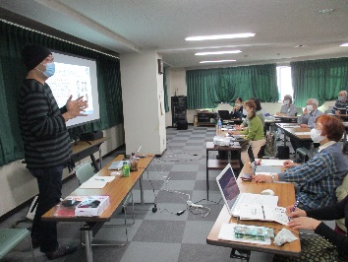
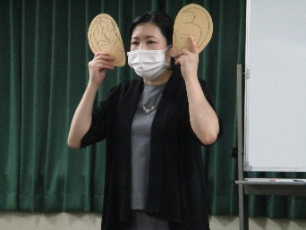
Zooｍを使った会議運営 耳ツボマッサージ フェイシャルヨガ

大人の学校のホームページ「講座の記録」もご覧ください

